


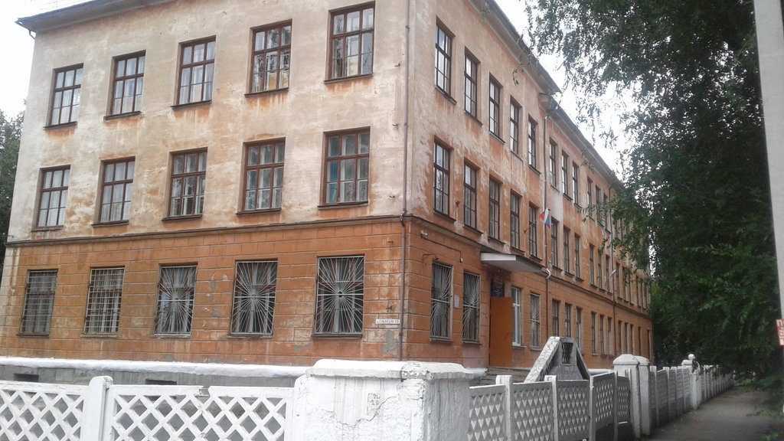

Муниципальное общеобразовательное автономное учреждение «Средняя общеобразовательная школа № 28 г. Орска»
Юридический и фактический адрес
учреждения:
462429, г. Орск, Оренбургская область, ул. Елшанская, 136
Режим работы учреждения:
Пятидневная рабочая неделя.
Рабочие дни: понедельник – пятница. Выходные дни - суббота, воскресенье и праздничные дни, установленные законодательством Российской Федерации.
Директор МОАУ «СОШ № 28 г. Орска»
Жулидова
Любовь Петровна
Телефон:
(8-3537) 21-67-64 ; 21-68-02
Электронный адрес: direktor7594@yandex.ru


Миссия ОО:
Создать здоровьесберегающее образовательное пространство, формирующее творческую индивидуальность личности ученика, педагога, родителя, адаптированной к современным условиям.

Услуги, оказываемые учреждением:
- образовательные услуги,
- дополнительные образовательные услуги, в том числе платные образовательные услуги.
Проектная мощность: 400 мест, списочный состав детей в учреждении – 349 человек.

Распределение классов по уровням образования (17 классов):
НОО – 6 классов
ООО – 9 классов
СОО – 2 класса

Состав педагогических кадров:
- администрация – 4 человека,
- учителя – 18 человек,
- социальный педагог – 1 человек,
- педагог – психолог - 1 человек,
- старший вожатый - 1 человек,
- заведующий библиотекой - 1 человек.

Уровень квалификации педагогических кадров:
- Доля педагогов с высшим профессиональным образованием – 100%;
- Доля педагогов с высшей и первой квалификационными категориями – 83%

Материально – техническое обеспечение.
Учреждение 1958 года застройки, капитальный ремонт школы проводился в 1992 г., состояние здания и помещений удовлетворительное. В 2015 г. был проведен капитальный ремонт крыши. В 2018 году произведен ремонт спортивного зала, в 2019 г. была оборудована спортивная площадка на стадионе школы, приобретены волейбольные, футбольные и баскетбольные мячи, волейбольная сетка со стойками. 2020 г. – частичный ремонт системы отопления. Ежегодно проводится косметический ремонт школы.

Материально – техническая оснащенность материалами и оборудованием составляет 80%. Кабинеты оснащены компьютерами, ноутбуками, оргтехникой, дидактическими материалами, наглядными пособиями для обучения.

Значимые достижения учреждения:
- Лауреат конкурса «Школа высоких педагогических технологий», 2017 г.
- Лауреат конкурса «100 лучших школ России» в номинации «Лидер в сфере патриотического воспитания», 2018 г.

Перспективы деятельности и развития организации:

- Создание равных возможностей для современного качественного образования и позитивной социализации детей, обеспечивающей подготовку успешной, творческой, компетентной личности выпускника, при сохранении его психофизического здоровья.
- Повышение безопасности образовательного процесса через реализацию комплекса мероприятий по обеспечению сохранения здоровья обучающихся.
- Обеспечение информационной открытости образовательного пространства школы в целях привлечения партнеров социума для обновления инфраструктуры и содержания образовательного процесса.
Рисунок 1

